 4.3 ,4.4 圆和扇形的面积
一、课本巩固练习
1、下列语句中正确的是（ ）[来源:学科网ZXXK]
Ａ、因为圆周率表示圆的周长和直径的关系，所以圆周率随着圆的周长和直径的变化而变化
Ｂ、圆心角相等，所对弧的长也相等（弧长由 决定）
Ｃ、圆的周长扩大６倍，半径就扩大３倍（圆的周长与 有关）
Ｄ、在一个圆中，圆心角是圆周角的，那么圆心角所对的弧长是圆周长的
2、 一个圆的半径增加２cm，则它的周长增加 。
3、一根圆形钢管的外直径为２０cm，在钢管上绕了５００圈钢丝，求钢丝长为多少？（π＝3.14）

- 已知半圆Ｏ的直径ＡＢ＝２０cm，求半圆Ｏ的弧长和周长（π取3.14）

5、扇形AOB和扇形COD同圆，且弧ＡＢ的长度是弧CD长度的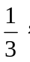则扇形AOB的面积是
扇形CD面积的（ ）
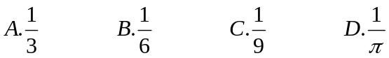

[来源:学&科&网Z&X&X&K]

二、基础过关
从Ａ到Ｂ有甲、乙、丙三条路程，这三条路程都由半圆组成，则这三条路线是（ ）
Ａ、一样近 Ｂ、甲近 Ｃ、乙近 Ｄ、丙近
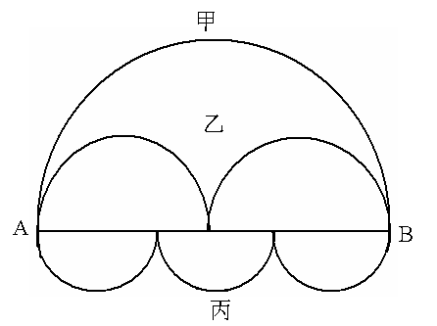[来源:Zxxk.Com]

2、如图：两个正方形拼成一个长方形，长方形的长为4厘米，宽为2厘米，求阴影部分的面积。
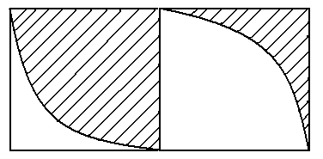

3、如图：是等腰直角三角形，以C为圆心，CA为半径，画弧交BC于点E，以B为圆心，BA为半径画弧交BC于点D，求阴影部分的面积。
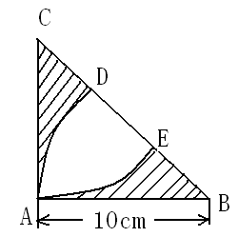

4、如图所示：阴影部分的面积是20平方厘米，求圆环的面积。（保留）。
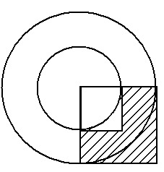
5、如图，半径ＯＡ＝６０cm，∠ＢＡＯ＝３０°，求扇形ＡＯＢ的面积（阴影部分）
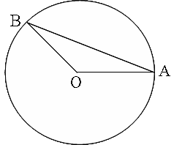

- 若一段圆心角是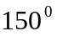的弧，长为48厘米，则这段弧所在的圆的周长是多少厘米？

7、用48米的篱笆材料，在空地上围成一个绿化场地。现有两种设计方案：一种是围成正方形场地，另一种是围成圆形场地，试问：选用哪种方案围成的场地面积较大？并说明理由。

、8投掷铅球的安全区，是弧长为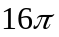米，圆心角为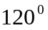的扇形，问：安全区的面积是多少平方米？

9、将一张圆形铝皮，沿半径剪开成A、B、C三个扇形。已知A的面积比B的面积小，B的面积比C的面积小，求面积最小的扇形的圆心角的度数。

[来源:学#科#网Z#X#X#K]

10、一辆汽车的轮子直径1米，若行驶时车轮转速为8周/秒，取3,试计算这辆汽车的行驶速度为每小时多少千米？

11、取3，试计算当上述汽车以120千米/小时的速度行使时，车轮的转速是每秒多少周.（结果保留整数位）

12、小红用4根各长1米的绳子围成4个圆，小蓝用2根各长2米的绳子围成2个圆，小白用1根长4米的绳子围成1个圆，试求他们围得图形的面积之比.[来源:学科网ZXXK]

